|  |  |
| --- | --- |
| Thème : Ondes et signaux | P1: signaux sonores |
| Activité 1 : le son | |

Objectifs :

-se familiariser avec le concept d’onde sonore

-mesurer la célérité d’une onde sonore

#### Partie 1 : un son, c’est quoi ?

## Document 1 : vibration des tranches d’air

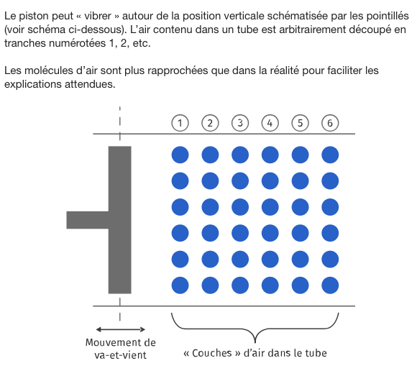

## Document 2 : un milieu élastique

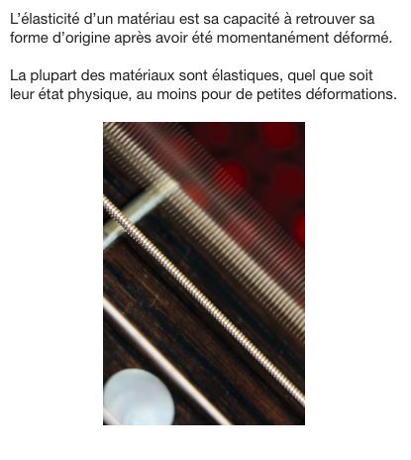

|  |
| --- |
| Questions |
| 1. On fait « vibrer » le piston autour d’une position verticale d’équilibre. 2. Que signifie « vibrer » pour ce piston ? 3. Que se passe-t-il pour les molécules qui se trouvent dans la tranche 1 lorsque le piston se déplace vers la droite ? 4. Qu’arrive-t-il ensuite aux molécules de la tranche 2 voisine ? Puis celles de la tranche 3 ? 5. L’air étant un matériau élastique, que se passe-t-il lorsque le piston revient vers la gauche ? 6. Observer le professeur faire la manipulation au tableau.  Expliquer ce qu’il se passe. |

#### Partie 2 : mesure de la célérité d’une onde ultra-sonore

## Document 1 : montage expérimental et principe de la mesure

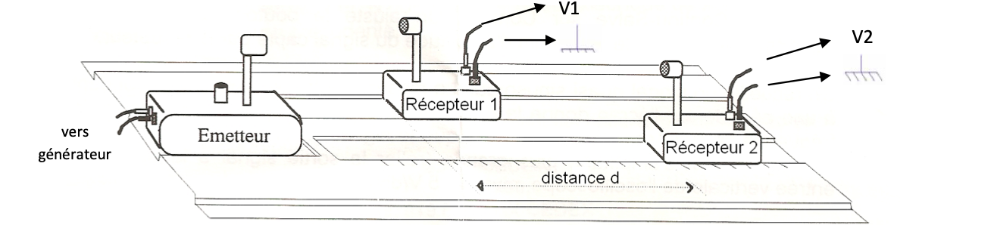

EA1

EA2

Le récepteur 1 reçoit la salve à la date t1. Le récepteur 2 séparé d’une distance d reçoit la même salve à une date t2 donc avec un retard τ = t2- t1 par rapport au récepteur 1.

## Document 2 : protocole expérimental

Réaliser le montage décrit dans le document 1.

Régler l’émetteur : 1 mode périodique , mode salves, salves moyennes

Connecter le port USB à l’ordinateur

Lnacer LATISPRO

## Document 3 : paramètres Latis pro

Cocher : EA1, EA2

Nombre de points :16 000

Te= 4 μs

Lancer l’acquisition

|  |
| --- |
| Questions |
| Mesure de la célérité du son  1. Réaliser le protocole expérimental grâce aux documents 1,2 et 3 pour des distances d comprises entre 10 et 30 cm (prendre 5 valeurs). 2. Grâce à Latis pro, déterminer τ. 3. En déduire la célérité du son v pour les 5 valeurs. |